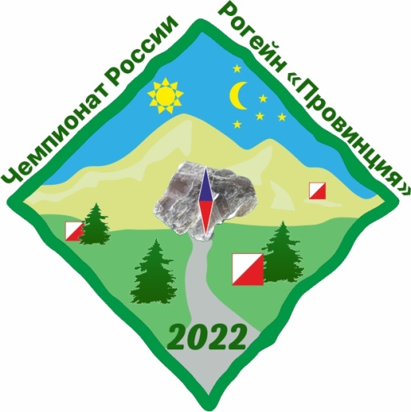
XIX ЧЕМПИОНАТ РОССИИ ПО РОГЕЙНУ БЕГОМ « Провинция 2022»
30-31 июля 2022 г., Челябинская область
Дорогие друзья!
Приветствуем участников 19-го чемпионата России по рогейну «Провинция 2022», и мы рады тому, что большой рогейн возвращается в спортивно-туристический центр «Провинция». Здесь в 2011 году уже проходил Чемпионат России, здесь каждый год проходит традиционный «Кыштымский рогейн», и каждый раз в новом районе. Этот факт наглядно говорит о разнообразии и богатстве местности вокруг Кыштыма. Недаром в этих районах уже более 25 лет регулярно проводятся Чемпионаты, Первенства и Спартакиады России по всем видам ориентирования.
В качестве основного организатора участвуют команда «Кыштымского рогейна» из Озерска, а также рогейна «По болотам и по взгорьям» во главе с известным организатором и спортсменом Николаем Бондарем из Новоуральска.
Мы надеемся, что данный Чемпионат станет ярким событием в истории развития рогейна и экстремальных видов спорта в стране. Участники соревнований получат удовольствие от разнообразной местности и уровня организации мероприятия.
До встречи на XIX Чемпионате России по рогейну «Провинция 2022»!

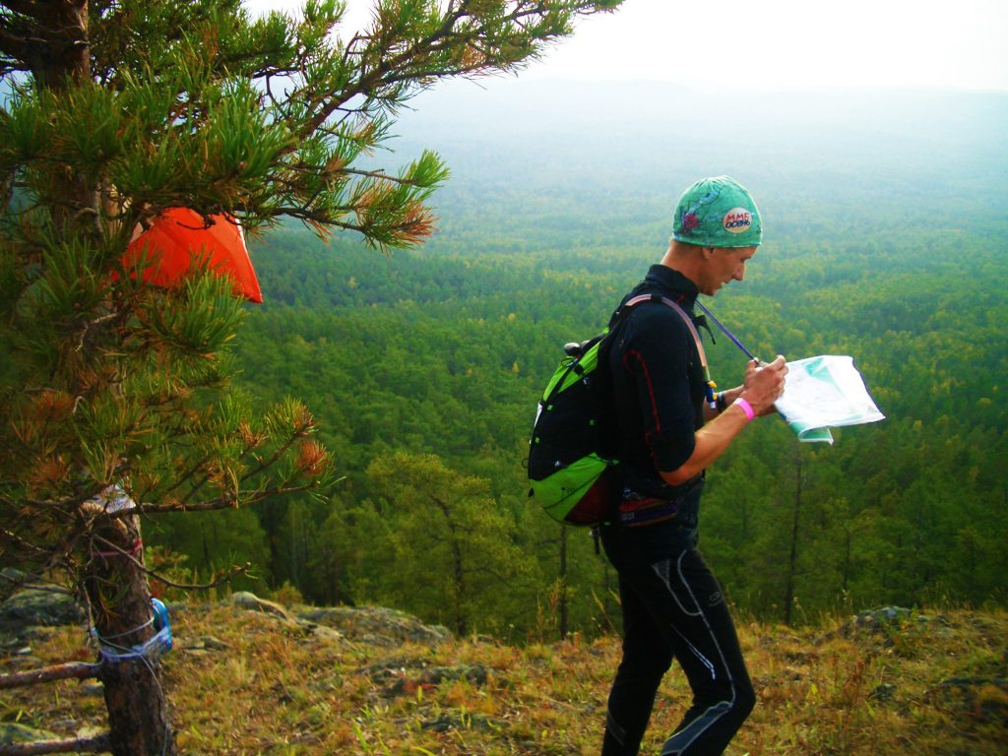
ИНФОРМАЦИОННЫЙ БЮЛЛЕТЕНЬ № 1

- Общие положения
Чемпионат России проводится в формате 24 часа. Соревнования проводятся в соответствии с Российскими Правилами соревнований по рогейну и Международными правилами соревнований по рогейну.
Параллельно с основными соревнованиями проводятся открытые соревнования «Мулинка» по рогейну в укороченном формате – 6 часов бегом.

- Время и место проведения, предварительная программа
Соревнования проводятся 30-31 июля 2022 года на территории Кыштымского и Карабашского городских округов Челябинской области.
Центр соревнований – поселок Слюдорудник, спортивно-туристический центр «Провинция».
Укороченный формат «Мулинка» проводится 30 июля 2022 года.

Предварительная программа Чемпионата России:

Дата и время | Мероприятие
28-29 июля | Тренировка на модельной местности (локации вблизи г.Кыштым и центра соревнований)
29 июля утро | Открытие лагеря соревнований, начало регистрации участников
29 июля вечер | Брифинг Федерации Рогейна России и организационной команды в лагере соревнований (пос.Слюдорудник)
30 июля 09.00 | Выдача карт участникам ЧР по рогейну для планирования
30 июля 12.00 | Основной старт Чемпионата России формат 24 часа  Выдача карт участникам формата 6 ч.
30 июля 13.00 | Старт открытого формата «Мулинка» 6 ч.
30 июля 20.00 | Награждение форматов 6 часов
31 июля 14.00 | Финальный брифинг Чемпионата России, награждение
31 июля  с 15.00 | Трансферы из центра соревнований до Кыштыма, Миасса, Челябинска, Екатеринбурга, закрытие лагеря соревнований

- Проезд
Центр соревнований располагается в поселке Слюдорудник Кыштымского городского округа Челябинской области.
Географические координаты пос. Слюдорудник: 55.6716 градусов северной широты и 60.3698 градусов восточной долготы.
Ближайшие аэропорты — Екатеринбург (SVX) -140 км и Челябинск (CEK) -110 км. Ближайшие крупные железнодорожные станции — Екатеринбург, Челябинск и Миасс (90 км), из всех до г.Кыштыма курсируют автобусные маршруты. Через г.Кыштым проходят некоторые поезда дальнего следования, в частности по направлениям: Москва - Челябинск, Санкт-Петербург – Челябинск, Тюмень - Махачкала, Новый Уренгой –Оренбург, Приобье – Уфа, Пенза – Нижневартовск, и обратно. Информация на сайте www.rzd.ru
Из г.Кыштым 4 раза в день маршрутное такси до пос.Слюдорудник.
Довезем от любого аэропорта или вокзала (Екатеринбург, Челябинск, Миасс, Кыштым), услуги трансфера: stranavostoka@yandex.ru, тел. +7922-702-25-12 Оксана. ЗАКАЗЫВАЙТЕ ЗАРАНЕЕ!
Все старты проходят в окрестностях поселка Слюдорудник, без доставки участников транспортом. В центре соревнований будут организованы зоны парковки личного автотранспорта.

- Проживание
Палаточный лагерь в центре соревнований.
Гостевые дома в спортивно-туристическом центре «Провинция»:
- в коттеджах 2-4 местные номера – 600 руб/сутки (при размещении 4 суток и более – 500 руб/сутки)
- в спортивных домиках – 350 руб/сутки (при размещении 4 суток и более – 300 руб/сутки).
- Питание – 700 руб/сутки, или по договоренности.
Возможно приготовление пищи самостоятельно на кухнях, посуда имеется.
БРОНИРУЙТЕ ЗАРАНЕЕ: stranavostoka@yandex.ru, телефоны: +7922-702-25-12 Оксана Шатоба, тел. +7902-602-80-30 Владимир Козлов, тел. +7351-907-73-77 Владимир Редреев, тел. +7951-465-29-85 Татьяна Рычкова.
Санаторий «Дальняя Дача» (20 км от центра соревнований). Размещение и питание – от 1400 руб/сутки. Телефон службы размещения: 8-35151-494-51
Гостиницы и хостелы города Кыштыма (20 км от центра соревнований) www.sugomak.ru координатор Анна Акимова akimova_ncca@mail.ru тел. +7908-580-81-44 Информация о палаточном размещении в центре соревнований и официальном размещении будут опубликованы в Информационном бюллетене №2.

- Местность и район соревнований
Сведения о характере и особенностях местности районов соревнований
Местность в районе посёлка Слюдорудник, расположена на высоте 300-400 метров над уровнем моря. Представляет собой средне- и крупно пересеченный рельеф с мелкими элементами на склонах. По всем склонам встречаются скальные выходы, каменные россыпи и одиночные камни, а также микрообъекты, связанные с деятельностью человека. Лес в основном сосновый и смешанный, местами с подлеском. Болот практически нет. Дорожная сеть развита. Грунт твердый.
Подробная характеристика местности предлагаемого района проведения:
- высота над уровнем моря 220 - 660 м;
- степень пересечённости: сильнопересеченная, много скал и карьеров;
- максимальный перепад высоты на одном склоне - 300 метров;
- перепад высот между высшей и низшей точками района соревнований - 440 метров;
- степень населённости - в центре соревнований поселок Слюдорудник, близко к центру СНТ Белое озеро, по краям карты пос. Косой мост, пос. Дальняя Дача и СНТ Агардяш;
- характер грунтов - твердый, каменистый;
- водные объекты - ручьи, болота, родники, небольшие озера;
- преобладающие породы деревьев - смешанный, лиственный (береза, липа) и хвойный (сосновый) лес;
- животный мир - зайцы, лисы, бобры, кроты, кабаны, лоси, косули;
- природные и культурные достопримечательности - природные объекты – скалы «Крылья Дракона», «Европа-Азия», «Чертово городище» и другие;
- развитость дорожной сети – средняя, развиты грунтовые и лесные дороги;
- опасные места - карьеры, скалы, крутые обрывы.

6. Карта соревнований
- масштаб: 1:25 000
- высота сечения рельефа: 5 метров
Знаки, используемые в картах по рогейну.
Размер листа карты не более А1, карта заламинирована. Планируется выдача дополнительной карты меньшего размера для обзора и планировки маршрута.
В качестве основ для карты использовались топографические карты, спутниковые снимки, а также карты «Кыштымских рогейнов» 2011-2016 г.г. и Чемпионата России по рогейну 2011 года.
Непосредственное участие в подготовке карты принимают: Акимов Андрей, Бондарь Николай, Козлов Владимир.
Примеры фрагментов карты
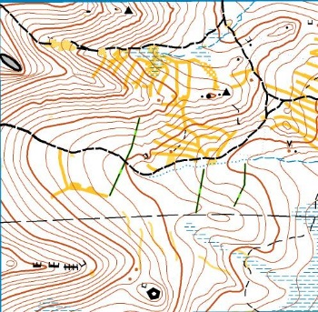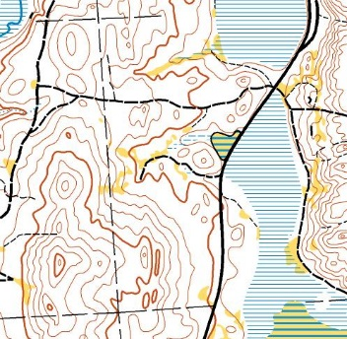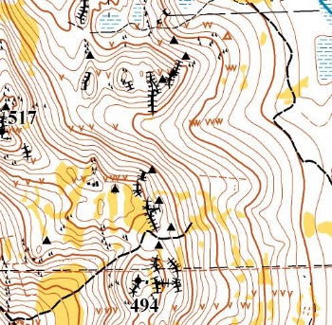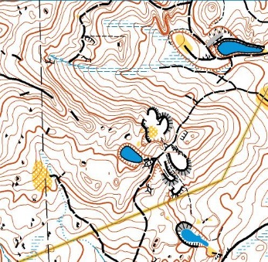

- Погода и климат
Среднедневная температура + 22°С, среднесуточная температура + 17°С, погода малооблачная, но может быть пасмурно, вероятность дождей небольшая.
Дата: 30.07.2022
Заход солнца: 21:10.52
Начало гражданских сумерек: 21:59.38
Восход луны: 06:03.15
Заход луны: 22:20.33
Дата: 31.07.2022
Восход солнца: 05:01.50
Конец гражданских сумерек: 04:13.28
Длина светового дня – 16:08.44
Восход луны: 07:23.14
- Категории и участники
К участию в чемпионате России «Провинция 2022» допускаются команды, в состав которых входит от 2 до 5 человек в возрасте от 16 лет (обязательно один участник старше 18 лет), в следующих категориях:

ОБОЗНАЧЕНИЕ | НАЗВАНИЕ КАТЕГОРИИ | ТРЕБОВАНИЯ К СОСТАВУ КОМАНД
24МО | Мужчины, открытая | Мужчины
24ЖО | Женщины, открытая | Женщины
24СО | Смешанная, открытая | Не менее одного мужчины и одной женщины
24ММ | Мужчины, молодёжь | Мужчины, возраст каждого члена команды менее 23 лет
24ЖМ | Женщины, молодёжь | Женщины, возраст каждого члена команды менее 23 лет
24СМ | Смешанная, молодёжь | Не менее одного мужчины и одной женщины, возраст каждого члена команды менее 23 лет
24МВ | Мужчины, ветераны | Мужчины, возраст каждого члена команды 40 лет или старше
24ЖВ | Женщины, ветераны | Женщины, возраст каждого  члена команды 40 лет или старше
24СВ | Смешанная, ветераны | Не менее одного мужчины и одной женщины, возраст каждого члена команды 40 лет или старше
24МСВ | Мужчины, суперветераны | Мужчины, возраст каждого члена команды 55 лет или старше
24ЖСВ | Женщины, суперветераны | Женщины, возраст каждого  члена команды 55 лет или старше
24ССВ | Смешанная, суперветераны | Не менее одного мужчины и одной женщины, возраст каждого члена команды 55 лет или старше
24МУВ | Мужчины, ультраветераны | Мужчины, возраст каждого члена команды 65 лет или старше
24ЖУВ | Женщины, ультраветераны | Женщины, возраст каждого  члена команды 65 лет или старше
24СУВ | Смешанная, ультраветераны | Не менее одного мужчины и одной женщины, возраст каждого члена команды 65 лет или старше

К участию в шестичасовом формате «Мулинка» допускаются команды, в состав которых входит от 2 до 3 человек в возрасте от 14 лет (обязательно один участник старше 18 лет) либо одиночные участники:

ОБОЗНАЧЕНИЕ | НАЗВАНИЕ КАТЕГОРИИ | ТРЕБОВАНИЯ К СОСТАВУ КОМАНД
6 МО | Мужчины, открытая | Мжчины
6 ЖО | Женщины, открытая | Женщины
6 СО | Смешанная, открытая | Не менее одного мужчины и одной женщины
6 МВ | Мужчины, ветераны | Мужчины, возраст каждого члена команды 40 лет или старше
6 ЖВ | Женщины, ветераны | Женщины, возраст каждого  члена команды 40 лет или старше
6 СВ | Смешанная, ветераны | Не менее одного мужчины и одной женщины, возраст каждого члена команды 40 лет или старше
6 МСВ | Мужчины, суперветераны | Мужчины, возраст каждого члена команды 60 лет или старше
6 ЖСВ | Женщины, суперветераны | Женщины, возраст каждого  члена команды 60 лет или старше
6 ССВ | Смешанная,  суперветераны | Не менее одного мужчины и одной женщины, возраст каждого члена команды 60 лет или старше
6 БО_МО | Мужчины, одиночки, 6 часов | Мужчина 1 человек
6 БО_ЖО | Женщины, одиночки, 6  часов | Женщина 1 человек

Командам присуждаются места во всех категориях, в которые они входят в соответствии с полом и возрастом членов команды.
Возраст участников определяется на дату старта соревнований (30 июля 2022 г.) Любая команда должна включать хотя бы одного участника в возрасте 18 лет или старше. Каждый участник несёт личную ответственность за состояние своего здоровья, что подтверждает личной подписью. Ответственность за жизнь и здоровье несовершеннолетних участников несут совершеннолетние тренеры или представители команд, что подтверждается личной подписью тренера или представителя. Каждый участник обязан иметь при себе и предъявить при регистрации полис обязательного медицинского страхования.

- Система отметки
На соревнованиях применяется электронная система отметки SportIdent. Во время рогейна каждый спортсмен должен иметь SI чип. Участники чемпионата России и укороченного формата могут использовать свои собственные чипы SI (если они имеют высокую ёмкость – модели SI-Card6, SI-Card10, SI-Card11, SIAC), или могут арендовать чип у организаторов. Пожалуйста, укажите потребность в аренде при заявке. В соревнованиях не допускается применение следующих типов чипов SportIdent: SI-Card5, SI-Card8, pCard, tCard.
Участники 6-часового формата могут также использовать чип SportIdent SI-Card9. Для предотвращения возможного разделения членов команды и контроля прохождения всех КП каждым участником чипы у каждого участника закрепляются на запястье специальным контрольным браслетом. Браслет сделан из прочного непромокаемого материала, который не растягивается и его невозможно порвать случайно. Непреднамеренный разрыв браслета маловероятен, однако всё же рекомендуется предохранять контрольный браслет от случайных повреждений. Контрольный браслет на каждого участника выдаётся в командном пакете. Участники сами производят закрепление чипа контрольным браслетом. Дополнительно обматывать и укреплять браслет скотчем, изолентой, пластырем запрещается! При входе в стартовую зону, а также после финиша, судьей будет проверяться правильность закрепления чипа и целостность контрольного браслета.
Для отметки на контрольном пункте участник должен вставить чип в отверстие на станции и дождаться звукового и светового сигнала станции, после чего вынуть чип из станции. Поскольку количество отметок в чипах ограничено, то участникам следует отмечаться на каждом КП только один раз, иначе памяти чипа для хранения отметок может не хватить.
Все участники одной команды должны отметиться на одном КП в течение 2-х минут, иначе очки за этот КП команде начислены не будут. Для этого рекомендуется участникам, первым прибывшим на КП, подождать отставших членов команды, после чего всем произвести отметку.
В случае повреждения контрольного браслета или утери чипа даже одним участником вся команда дисквалифицируется, и результат команде не засчитывается. Участники должны бережно относиться к чипам электронной отметки, предохранять их от потери. Штраф за утерю чипа 3000 рублей. При сходе с дистанции, просьба, вернуть арендованные чипы организаторам соревнований. Все утерянные и невозвращённые чипы заносятся в базу розыска, и этими чипами невозможно будет воспользоваться ни на каких соревнованиях.
После финиша участник обязан пройти через станцию считывания, получив распечатку данных прохождения контрольных пунктов.

- Определение результатов
Результатом команды является сумма очков, присуждённых за отметку на контрольных пунктах при условии выполнения правил соревнований и дополнительных условий, указанных в данном бюллетене, за вычетом штрафа. За каждую полную и неполную минуту опоздания после установленного контрольного времени команде начисляется 1 очко штрафа. Время финиша команды соответствует времени финиша последнего из членов команды.
Места в протоколе распределяются согласно набранным очкам. В случае равного количества набранных очков, команде, которая финишировала раньше, присуждается более высокое место.
Решения по спорным ситуациям и протестам будут приниматься жюри, назначенным по согласованию с Федерацией рогейна России.

- Питание во время соревнований
Пункт питания будет организован в центре соревнования.
В населённых пунктах в районе соревнований нет магазинов, за исключением поселка Слюдорудник. В населённых пунктах и дачных посёлках расположены колодцы, подходящие для самостоятельного набора воды, имеется ряд природных источников. Обнаруженные во время полевых работ колодцы и источники будут обозначены в карте знаком «стакан».

- Медицинская помощь и безопасность
На стартовой поляне постоянно будет работать пункт медицинской помощи. В случае получения травмы участником команды другие члены команды, а также при необходимости члены других команд обязаны сообщить о несчастном случае организаторам, и сделать всё возможное для скорейшей транспортировки пострадавшего в пункт медицинской помощи.
По многолетним наблюдениям, опасность укуса клещами в это время года минимальная. Тем не менее, рекомендуем использовать средства для защиты от укусов насекомых и осматриваться после финиша.
Обеспечение безопасности участников: наряд полиции, дежурство спасотряда, волонтеры.

- Обязательное снаряжение
- Карта и номер для каждого участника - выдаются организаторами.
- Мобильный телефон с заряженным аккумулятором, обеспечивающим время работы не менее 24 часов и с введённым номером организаторов для экстренной связи.
- Одежда и обувь, соответствующие погоде.
- Магнитный компас, часы, свисток (для формата 24 часа), индивидуальный чип.
- Фонарь (для формата 24 часа).
- Питьевая система с запасом воды или напитка не менее 0,5 л. (для формата 24 ч.) с возможностью пополнения на дистанции.

- Рекомендуемое снаряжение
Набор медикаментов для оказания экстренной помощи; спасательное изотермическое одеяло; питьевая система с запасом воды или напитка не менее 1,5 л; богатое углеводами питание (углеводные батончики, гели и т. п.).
Во время нахождения на дистанции ЗАПРЕЩЕНО:
- Использовать для навигации любое оборудование (спутниковые навигационные приёмники, высотомеры, шагомеры и др., в том числе встроенное в телефоны и часы) за исключением магнитного компаса и обычных часов. Навигаторы можно будет взять с собой на дистанцию в пакете, опечатанном судьями. На финише будет проверяться целостность пломбы, при нарушении команда будет дисквалифицирована.
- Пользоваться средствами мобильной связи и иными радиоприёмными и передающими устройствами для обмена любой информацией, касающейся соревнования, как с другими командами, так и посторонними лицами. Исключением являются ситуации, угрожающие жизни и здоровью участников.
- Пользоваться транспортными средствами, помощью посторонних лиц или других команд. Исключением являются ситуации, угрожающие жизни и здоровью участников.
При обнаружении неработающего, повреждённого, либо уничтоженного оборудования контрольных пунктов необходимо немедленно связаться с организаторами
Команды, уличенные в нарушении правил, будут дисквалифицированы.

- Регистрация, заявки
Предварительные заявки на участие в соревнованиях подаются с 1 марта 2022 года до 25 июля 2022 года включительно посредством заполнения формы регистрации на сайте: https://orgeo.ru/event/20337 . Там же производится оплата за участие.
Подробности в информационном бюллетене №2 или дополнительном раскрытии информации.
Заявки на месте старта на формат 6 часов принимаются только при наличии технической возможности.
На чемпионат России заявка на месте невозможна.
Отмена заявки возможна до 25 июля 2021 года. Организаторами возвращается 50 процентов от стартового взноса.
Внесение изменений в заявку до 1 июня 2022 года бесплатно, с 01.06.2022 г. по 25.07.2022г. - 300 рублей, в день соревнований - 700 рублей.
Регистрируясь на мероприятие, Вы подтверждаете, что даёте согласие на обработку организатором своих персональных данных, то есть совершение, в том числе, следующих действий: обработку (включая сбор, систематизацию, накопление, хранение, уточнение (обновление, изменение), использование, обезличивание, блокирование, уничтожение персональных данных). При этом общее описание вышеуказанных способов обработки данных приведено в Федеральном законе от 27.07.2006 № 152-ФЗ « О персональных данных», а также на передачу такой информации третьим лицам, в случаях, установленных нормативными документами вышестоящих органов и законодательством.

Стартовый взнос, финансирование соревнований
Расходы по организации, подготовке и проведению соревнований, награждению победителей и призёров соревнований возмещаются за счёт спонсорской помощи и стартовых взносов участников. Размер стартового взноса за одного участника:

Чемпионат России формат 24 часа

Дата предварительной заявки и оплата | По 01.06.2022 | По 25.07.2022 | Оплата после 25.07.2022 или заявка на месте старта
Основная заявка | 2200 руб. | 2500 руб. | не возможна
Льготные категории: участники моложе 18 лет и группы МЖ55,65 | 1700 руб. | 2000 руб. | не возможна

«Мулинка» формат 6 часов

Основная заявка | 800 руб. | 1200 руб. | 1600 руб.
Льготные категории: участники моложе 18 лет и группы МЖ 60 | 600 руб. | 800 руб. | 1200 руб.

Стоимость аренды чипа электронной отметки (при необходимости) – 200 рублей. Стартовый взнос команды — это сумма стартовых взносов всех членов команды. Стартовый взнос включает в себя плату за участие в соревнованиях, карту и другие материалы для каждого участника команды, горячее питание, медаль финишера (для участников чемпионата России), памятный магнит (для формата 6 часов), отчисление в Федерацию рогейна России.
Для получения отчетных документов за заявочный взнос оплата производится путем безналичного перечисления денежных средств на расчетный счет организатора (счет по заявке). В основании платежа необходимо указать: «Оплата взноса за участие в Чемпионате России по рогейну и перечислить ФИО участников».

- Награждение
Команды-победители чемпионата России по рогейну «Провинция 2022» в своих категориях награждаются дипломами и памятными призами.
Титул чемпиона России по рогейну 2022 года присуждается команде, занявшей 1 место в каждой категории.
Победители и призёры соревнований «Мулинка» в формате 6 часов награждаются грамотами и медалями.

- Организация и руководство соревнованиями
Непосредственное проведение соревнований возлагается на организационную команду соревнований.
Состав организационного комитета соревнований:
Председатель оргкомитета: Редреев Владимир Андриянович +7351-907-73-77, gaie@74.ru
Директор соревнований: Акимов Андрей Васильевич +7351-907-70-01, leopoldina@bk.ru
Главный судья: Бондарь Николай Иванович +7909-008-93-02, nikbondar@yandex.ru
Главный секретарь: Халикова Яна Наркисовна +7951-810-90-77,sport-orient-chel@yandex.ru
Начальник дистанции: Козлов Владимир Владимирович +7902-602-80-30, vallu@mail.ru
Инспектор Федерации рогейна России: Щуров Алексей Александрович,alexei-9ori@yandex.ru
- Партнеры соревнований и спонсорство
Организационная команда приглашает к взаимовыгодному сотрудничеству всех заинтересованных лиц.

- Волонтеры
Организация крупных соревнований требует привлечение дополнительных сил и средств для обеспечения безопасности участников на дистанции, сохранности контрольных пунктов, помощи на пунктах питания, в зоне регистрации. Если у Вас нет возможности участвовать в соревнованиях, но есть желание помочь организаторам сделать соревнования более интересными и насыщенными, напишите нам на leopoldina@bk.ru Мы обязательно Вам ответим.

- Информационный бюллетень №2
Информационный бюллетень №2 будет опубликован не позднее 1 мая 2022 года.

- Возможности для тренировок
Любые тренировки по рогейну в районе соревнований, а также посещение района соревнований с целью изучения характера местности участниками чемпионата России запрещены.
28-29 июля 2022 года будет доступен официальный полигон (model map) Чемпионата России по рогейну вблизи от г. Кыштыма и центра соревнований. Информация по полигону будет размещена в Бюллетене №2.
В отношении участников 6-часового формата, получивших информацию о районе соревнований, в объеме, большем, чем другие участники, либо ранее других участников, претензии судейской коллегией не принимаются (примененное исключение из правил, учитывая формат соревнований).

- Контактная информация
Страница мероприятия «В контакте»: https://vk.com/rogein74
Instagram: @sludorudnik
Сайт поддержки: http://o-chel.ru/
Анонсы:
Facebook на странице Федерации Рогейна России https://www.facebook.com/rusrogaining Сайт Федерации рогейна России https://rogaining.ru/
Директор соревнований - Акимов Андрей Васильевич +7351-907-70-01, leopoldina@bk.ru
Вопросы, связанные с размещением, трансфером и оплатой участия – Шатоба Оксана Ивановна +7922-702-25-12, stranavosotoka@yandex.ru

Приглашаем гостей Чемпионата России по рогейну посетить интересные места нашей уральской природы. В городе Кыштым и вокруг него множество исторических и природных достопримечательностей.
Получить информацию о них Вы можете на сайте Центра развития туризма Кыштымского городского округа https://kyshtymtur.ru и на других ресурсах интернета.
Мы предлагаем участникам и гостям Чемпионата организовать групповые и индивидуальные экскурсии.
Контактное лицо Анна Андреевна Акимова akimova_ncca@mail.ru тел. +7908-580-81-44

